KiS zeigt: David LaChapelle „Jesus is My Homeboy”
Erstmals Kooperation mit dem Tiroler Volkskunstmuseum

20. Juni 2023. Für die nunmehr fünfte Ausstellung bei KiS – Kunst in Seefeld wählte Initiator Rafael Jablonka einen Star der internationalen Fotografie aus. Und er gewinnt mit dem Tiroler Volkskunstmuseum Innsbruck einen weiteren Ausstellungsort für die Arbeiten von David LaChapelle.

Er sei „der Fellini der Fotografie“ jubelte das New York Times Magazine. Und Helmut Newton, selbst ein Fotokünstler seiner Zeit, meinte: „Er bringt mich zum Lachen. Ich halte ihn für sehr klug, sehr witzig und gut.“ David LaChapelle gehört unumstritten zu den großen Fotografen unserer Zeit, während seine Werke, vor allem die bei KiS – Kunst in Seefeld gezeigte Serie „Jesus is My Homeboy“ sehr wohl unterschiedliche Reaktionen hervorrufen.

In diesen 2003 fürs britische Magazin i-D entstandenen übergroßen Fotografien setzt LaChapelle biblische Szenen mit Menschen aus dem US-amerikanischen urbanen Umfeld um. Verführerisch zuckrige Leuchtfarben dominieren die Szenen, die sich auf den Straßen einer Großstadt, in einer schäbigen Küche oder einem gammeligen Wohnzimmer abspielen. Jesus als „Homeboy“, der Kumpel seiner Jünger, die sich gemeinsam mit einer blonden Frauenfigur, Maria Magdalena, um ihn scharen, gekleidet in neonfarbenenen Jogginganzügen, Basketballshirts oder mit nacktem Oberkörper.

So holt David LaChapelle die Jesusgeschichte ins Hier und Heute. Oder wie Prof. Dr. Friedhelm Mennekes SJ, Kunstexperte und Berater beim päpstlichen Rat für Kultur, anlässlich der Vernissage erklärt: „Tatsächlich hat Jesus seine Anhänger von der Straße geholt. LaChapelle meint, genau dort, auf den Straßen der Stadt, würden wir heute Jesus antreffen, würde er ein zweites Mal zu uns kommen.“ Beim Rundgang in der Alten Feuerwehrhalle in Seefeld erlebt man Szenen, die den ungläubigen Thomas, die Fußwaschung und -salbung durch Maria Magdalena, Jesus als Prediger oder bei der wundersamen Brotvermehrung zeigen.

Der 1963 geborene LaChapelle, der kürzlich neben seinem New Yorker Studio eines in Miami eröffnete, studierte an der North Carolina School of the Arts und traf in New York schon bald einen wichtigen Förderer. Andy Warhol ebnete ihm den Weg zu seinem legendären Magazin „Interview“, es folgten weitere tonangebende Zeitschriften wie Paris Vogue, Vanity Fair oder Rolling Stone, die es LaChapelle ermöglichten, seinen eigenen unverwechselbaren Stil zu entwickeln.

Rafael Jablonka, Mitinitiator von KiS – Kunst in Seefeld, konnte für diese Ausstellung das Tiroler Volkskunstmuseum Innsbruck als Partner gewinnen. Unter dem Titel „Last Supper“ wird das gleichnamige Foto aus der „Homeboy“-Serie gezeigt. Außerdem erwarten die Besucher des Museums Bilder aus der Serie „Nature’s Naked Loveliness“ und „Awakened“ sowie das opulent in Szene gesetzte Starporträt von Uma Thurman.

„Diese gemeinsame Ausstellung ist ein lang gehegter Wunsch, erweitert sie doch den Radius von KiS und der zeitgenössischen Kunst, die wir in Seefeld zeigen“, so Jablonka. Die Kooperation zwischen dem Kunstsammler, der gemeinsam mit seiner Frau Teresa Seefeld als Lebensmittelpunkt gewählt hat, und der Gemeinde Seefeld, die mit der Alten Feuerwehrhalle den ungewöhnlichen Ausstellungsort zur Verfügung stellt, wird wesentlich durch den Tourismusverband Seefeld unterstützt, der die Bedeutung dieses Kulturangebots auf höchstem Niveau zu schätzen weiß. Nicht zuletzt hilft der Verein KiS mit Obfrau Elisabeth Gürtler tatkräftig mit, dieser Initiative „zur Förderung zeitgenössischer Kunst in Seefeld“ zu Bekanntheit zu verhelfen.

So darf sich die kleine, aber exquisite Kunsthalle in Seefeld glücklich schätzen, LaChapelles Arbeiten zu zeigen, die laufend in den großen Museen und Galerien dieser Welt zu sehen sind: National Portrait Gallery oder V&A London, Musée d’Orsay, MUDEC Milan, Tel Aviv Museum of Art, Groninger Museum, Palazzo delle Esposizioni, Staley Wise Gallery, Pearl Lam Galleries Singapore und viele andere.

David LaChapelle „Jesus is My Homeboy” bei KiS – Kunst in Seefeld, Alte Feuerwehrhalle, Münchnerstraße 271; 23.6.–1.10.2023; jeweils Fr–So, 16.00 – 18.00; Eintritt frei; www.kunstinseefeld.at, office@kunstinseefeld.at, Follow us: facebook, Instagram

David LaChapelle „Last Supper“ im Tiroler Volkskunstmuseum, Universitätsstraße 2, Innsbruck; 23.6.–29.10.2023; Mo–So, 9.00 – 17.00; Information und Ticketpreise unter: www.tiroler-landesmuseen.at, sekretariat@tiroler-landesmuseen.at

Rückfragen an: Helene Forcher und Sylvia Frenes-Lutz, 0664-1059355 und 0664-3940960, office@kunstinseefeld.at;

BEIDE FOTOCREDITS: © Johannes Plattner

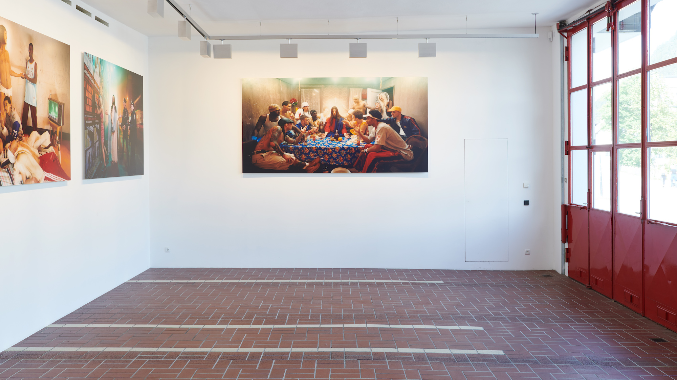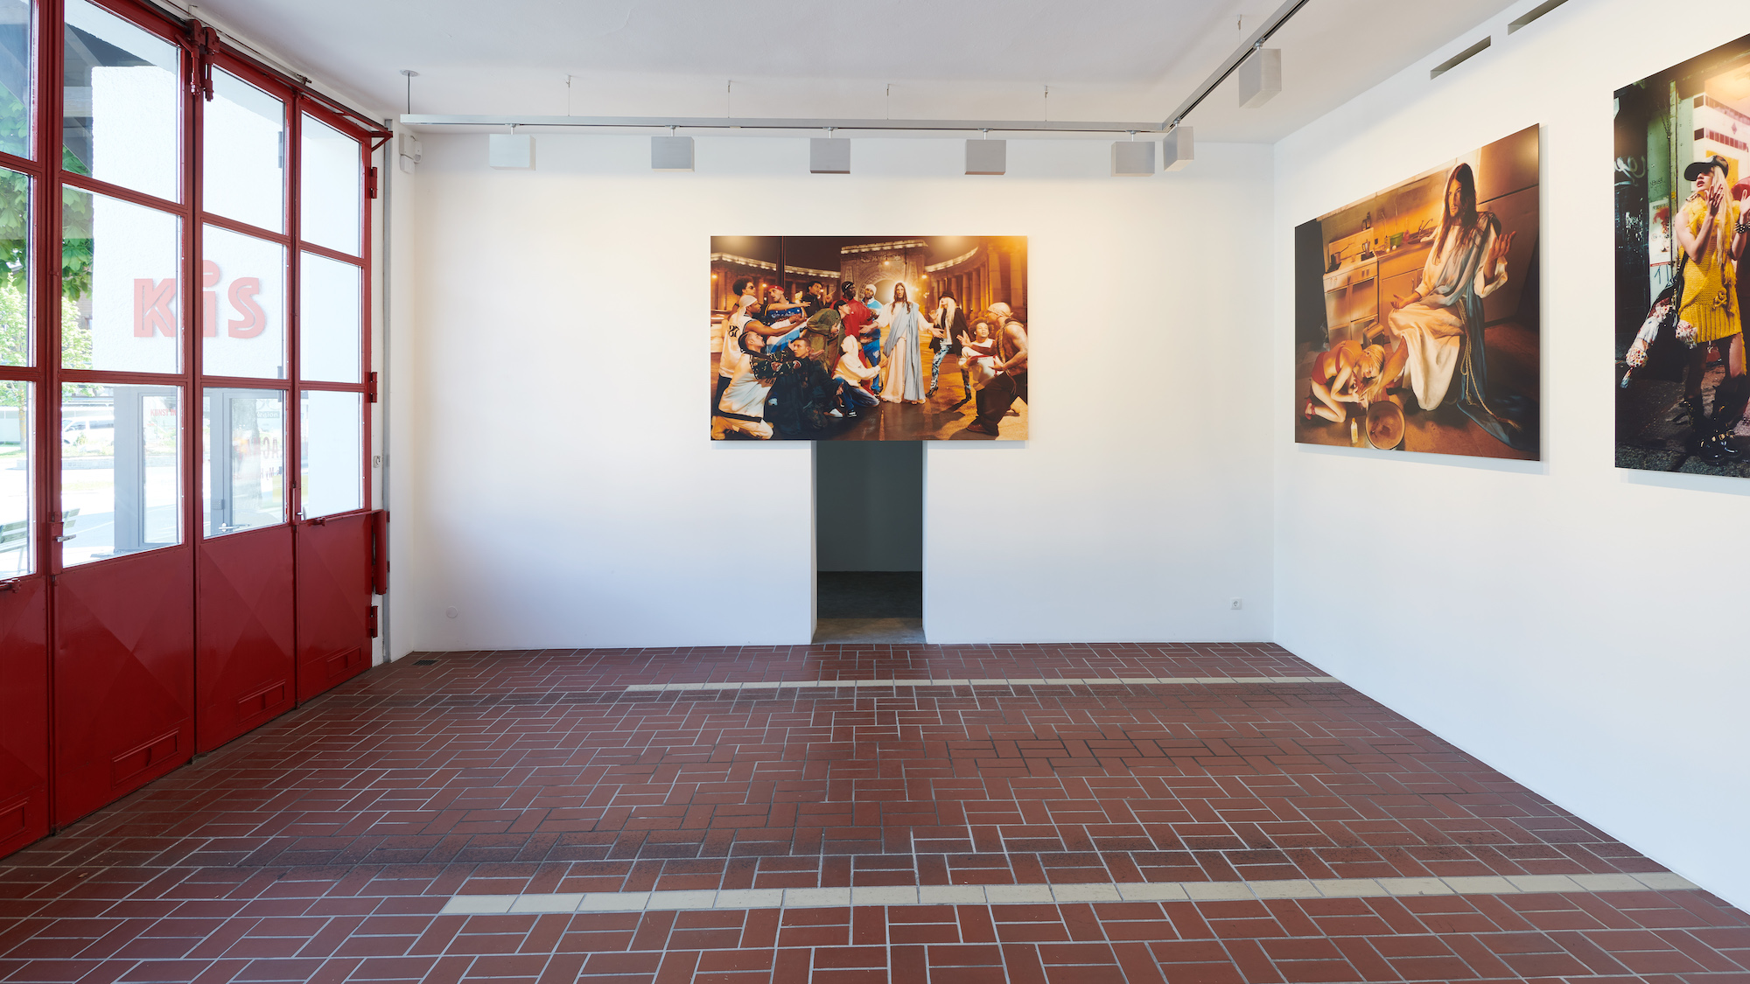

Links: Last Supper. David LaChapelles 2003 entstandene Arbeit aus dem Zyklus „Jesus is My Homeboy“ zeigt das „Letzte Abendmahl“ mit einer Lichtgestalt Jesu inmitten der „Gang“ seiner Jünger. Die ganze Fotoserie ist bei KiS – Kunst in Seefeld ausgestellt, das Werk „Last Supper“ hängt auch im Tiroler Volkskunstmuseum Innsbruck, zusammen mit weiteren Arbeiten des amerikanischen Starfotografen, u.a. einem Starporträt von Uma Thurman.

Rechts: Sermon – Jesus als „homeboy“, als Kumpel seiner Jünger, predigt auf einem öffentlichen Platz vor einer Großstadtkulisse. LaChapelles Bilderzyklus „Jesus is My Homeboy“ ist bis 1. Oktober bei KiS – Kunst in Seefeld zu sehen.

